Especial Navidad
Cuidado, sabor y salud: los tres imprescindibles de Solac para esta Navidad
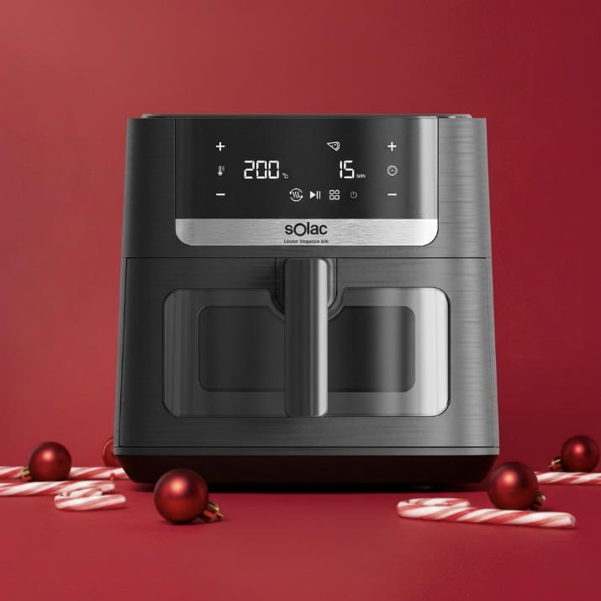

Las fiestas navideñas son el momento perfecto para disfrutar del hogar, cuidar de quienes más quieres y regalar experiencias memorables. Este año, Solac propone cuatro productos que convierten cada rincón en un espacio cálido, cómodo y lleno de sabor.
Calor que abraza: manta eléctrica Malmo
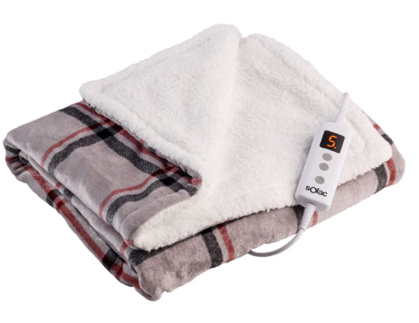
Las frías noches de invierno se vuelven cálidas gracias a la manta Malmo, confeccionada en felpa polar ultra suave y tejido Sherpa reversible. Con 150 x 90 cm y tecnología PTC + NTC, ofrece un calor instantáneo y homogéneo, ideal para mantener la cama o el sofá a la temperatura ideal.
Su control digital retroiluminado permite elegir entre 8 niveles de temperatura y el temporizador de hasta 9 horas asegura seguridad y confort sin preocupaciones. Totalmente lavable y reversible, se convierte en el regalo perfecto para disfrutar de momentos de relax viendo tus películas navideñas favoritas.


Cuidado profesional: peinados perfectos, desde casa
Para brillar durante las fiestas, el secador Expert 2400 Ion-Compact ofrece secado rápido y resultados de peluquería en casa. Su potente motor AC de 2400 W combinado con la tecnología Ion-Power deja el cabello suave, brillante y sin encrespamiento.
Con 6 combinaciones de temperatura y velocidad y función de golpe de aire frío, permite crear peinados de fiesta con precisión, mientras su diseño compacto facilita el almacenamiento y transporte. Incluye concentrador y difusor para todo tipo de estilos, siendo un regalo perfecto para quienes quieren lucir impecables en Navidad.
Cocina familiar, saludable y rápida: Léviter Elegance
Mientras los aromas navideños invaden la casa, la freidora Léviter Elegance E80 permite preparar platos completos para toda la familia de forma sencilla y saludable. Con 8 L de capacidad y tecnología Double Heating, cocina uniforme y rápidamente, logra deliciosas recetas crujientes sin apenas aceite.
Su ventana iluminada y pantalla táctil con 8 programas automáticos facilitan controlar cada receta, mientras que la cesta y rejilla antiadherentes y el interior metálico libre de BPA y PFOA hacen la limpieza más cómoda. Desde aperitivos navideños hasta guarniciones y platos principales, cocinar para todos se convierte en un verdadero placer.
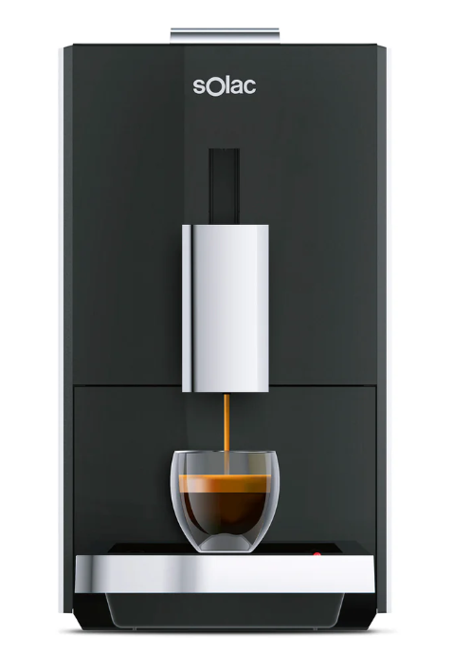
Un café de altura para celebrar cada momento
Y, por supuesto, ninguna celebración está completa sin un buen café. La cafetera superautomática CA4820 prepara espressos llenos de crema y aroma con solo pulsar un botón. Con sistema Thermoblock, 19 bares de presión y 1350 W de potencia, ofrece resultados profesionales al instante.
Su diseño ultracompacto (18 cm de ancho) se adapta a cualquier cocina, mientras que la pantalla táctil y las piezas extraíbles facilitan el uso diario. Permite ajustar molido, temperatura y volumen, para adaptarse al gusto de todos los invitados.

Regala cuidado, sabor y salud
Solac propone una Navidad en la que el hogar se convierte en un refugio de calor, estilo y sabor, donde cuidar de uno mismo y de los demás es más fácil y placentero. Desde las mantas que envuelven, hasta los electrodomésticos que facilitan la cocina y el cuidado personal, cada regalo se transforma en una experiencia compartida, perfecta para disfrutar con la familia y amigos.

Sobre Grupo Taurus
Fundada en 1962, Taurus Group es una de las principales compañías del sector del pequeño electrodoméstico gracias a su apuesta por la internacionalización y el desarrollo de productos, a una importante inversión en I+D, a su presencia en más de 120 países y a sus compañías filiales presentes en 10 países. Las marcas que integran la compañía son: Taurus, Mycook, Solac, Casals, TAG Automotive, Black+Decker™, Minimoka, Coffeemotion, Winsor, Taurus Professional, White&Brown, Alpatec, Inalsa, Práctika, Mellerware, Lucky, Turmix, Supra, Richard Le Droff. Taurus Healthcare Division y Taurus Renovables. La filosofía de la compañía se basa en diseñar productos que contribuyan a mejorar la calidad de vida y el confort de las personas en el hogar desde hace 60 años, adaptándose a los tiempos y las necesidades que van surgiendo en los hogares.

Para más información:
Sofía Borrás
T: 606198338
prensa@taurus.es

